صَنِف الكَلِمَات التَّالِيَّة فِي الجَدْوَلِ :
بَيْتٌ ـ مَاهِرٌ ـ عَلَمٌ ـ عُلَبٌ
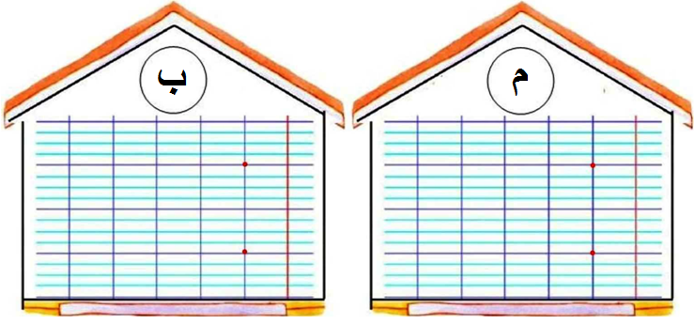

صَنِف الكَلِمَات التَّالِيَّة فِي الجَدْوَلِ :
بَيْتٌ ـ مَاهِرٌ ـ عَلَمٌ ـ عُلَبٌ

صَنِف الكَلِمَات التَّالِيَّة فِي الجَدْوَلِ :
بَيْتٌ ـ مَاهِرٌ ـ عَلَمٌ ـ عُلَبٌ
صَنِف الكَلِمَات التَّالِيَّة فِي الجَدْوَلِ :
بَيْتٌ ـ مَاهِرٌ ـ عَلَمٌ ـ عُلَبٌ

صَنِف الكَلِمَات التَّالِيَّة فِي الجَدْوَلِ :
بَيْتٌ ـ مَاهِرٌ ـ عَلَمٌ ـ عُلَبٌ

صَنِف الكَلِمَات التَّالِيَّة فِي الجَدْوَلِ :
بَيْتٌ ـ مَاهِرٌ ـ عَلَمٌ ـ عُلَبٌ

صَنِف الكَلِمَات التَّالِيَّة فِي الجَدْوَلِ :
بَيْتٌ ـ مَاهِرٌ ـ عَلَمٌ ـ عُلَبٌ

صَنِف الكَلِمَات التَّالِيَّة فِي الجَدْوَلِ :
بَيْتٌ ـ مَاهِرٌ ـ عَلَمٌ ـ عُلَبٌ

صَنِف الكَلِمَات التَّالِيَّة فِي الجَدْوَلِ :
رُمَانٌ ـ هِلاَلٌ ـ جَزَرٌ ـ لُعَبٌ 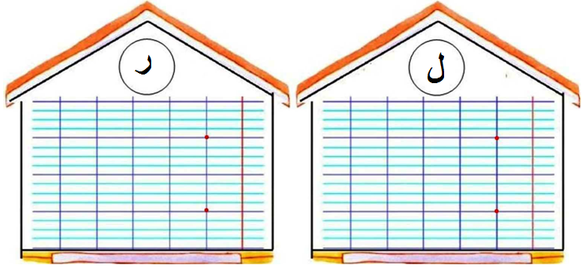

صَنِف الكَلِمَات التَّالِيَّة فِي الجَدْوَلِ :
رُمَانٌ ـ هِلاَلٌ ـ جَزَرٌ ـ لُعَبٌ

صَنِف الكَلِمَات التَّالِيَّة فِي الجَدْوَلِ :
رُمَانٌ ـ هِلاَلٌ ـ جَزَرٌ ـ لُعَبٌ

صَنِف الكَلِمَات التَّالِيَّة فِي الجَدْوَلِ :
رُمَانٌ ـ هِلاَلٌ ـ جَزَرٌ ـ لُعَبٌ

صَنِف الكَلِمَات التَّالِيَّة فِي الجَدْوَلِ :
رُمَانٌ ـ هِلاَلٌ ـ جَزَرٌ ـ لُعَبٌ

صَنِف الكَلِمَات التَّالِيَّة فِي الجَدْوَلِ :
رُمَانٌ ـ هِلاَلٌ ـ جَزَرٌ ـ لُعَبٌ

صَنِف الكَلِمَات التَّالِيَّة فِي الجَدْوَلِ :
رُمَانٌ ـ هِلاَلٌ ـ جَزَرٌ ـ لُعَبٌ

صَنِف الكَلِمَات التَّالِيَّة فِي الجَدْوَلِ :
رُمَانٌ ـ هِلاَلٌ ـ جَزَرٌ ـ لُعَبٌ

صَنِف الكَلِمَات التَّالِيَّة فِي الجَدْوَلِ :
دَلْوٌ ـ تَمْرٌ ـ مُدِيرٌ ـ تُوتٌ
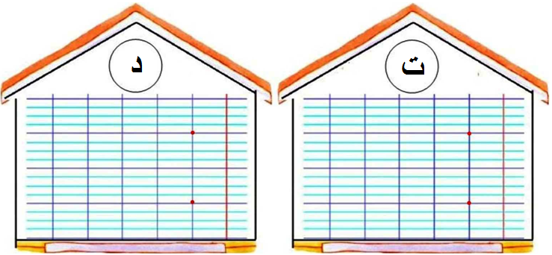

صَنِف الكَلِمَات التَّالِيَّة فِي الجَدْوَلِ :
دَلْوٌ ـ تَمْرٌ ـ مُدِيرٌ ـ تُوتٌ

صَنِف الكَلِمَات التَّالِيَّة فِي الجَدْوَلِ :
دَلْوٌ ـ تَمْرٌ ـ مُدِيرٌ ـ تُوتٌ

صَنِف الكَلِمَات التَّالِيَّة فِي الجَدْوَلِ :
دَلْوٌ ـ تَمْرٌ ـ مُدِيرٌ ـ تُوتٌ

صَنِف الكَلِمَات التَّالِيَّة فِي الجَدْوَلِ :
دَلْوٌ ـ تَمْرٌ ـ مُدِيرٌ ـ تُوتٌ

صَنِف الكَلِمَات التَّالِيَّة فِي الجَدْوَلِ :
دَلْوٌ ـ تَمْرٌ ـ مُدِيرٌ ـ تُوتٌ

صَنِف الكَلِمَات التَّالِيَّة فِي الجَدْوَلِ :
دَلْوٌ ـ تَمْرٌ ـ مُدِيرٌ ـ تُوتٌ

صَنِف الكَلِمَات التَّالِيَّة فِي الجَدْوَلِ :
دَلْوٌ ـ تَمْرٌ ـ مُدِيرٌ ـ تُوتٌ

